### **PROCESO: SEGUIMIENTO Y ENTREGA DE LA OBRA**

El presente proceso describe las labores realizadas por el Secretario General y el Administrador de la Oficina Central de Fe y Alegría Perú durante el seguimiento; y en caso la obra se haya finalizado, se suscriba el Acta de Recepción y Conformidad de Obra.

| **MACRO PROCESO: GESTIÓN DE OBRAS CIVILES**  **Proceso “Seguimiento y Entrega de la Obra”** | | | |
| --- | --- | --- | --- |
| **PROPÓSITO** | El presente proceso tiene como propósito el cumplimiento del siguiente objetivo:  **OSE 3:** Lograr una educación técnica cualificada acorde con las necesidades del mercado laboral, conducente al desarrollo local, regional y nacional. | | |
| **RESPONSABLE** | Departamento de Administración | **BASE LEGAL** | No Aplica |
| **ACTORES DEL PROCESO** | Administrador  Secretario General  Constructora  Director | | |
| **CLIENTES INTERNOS** | Departamento de Administración | **CLIENTE EXTERNO** | No Aplica |
| **ALCANCE** | El alcance del presente proceso se encuentra en torno al esfuerzo realizado por el Departamento de Administración para hacer un seguimiento continuo a las obras en construcción y dar por finalizada las mismas. En este caso, los procesos que se encuentran de color turquesa son aquellos que pertenecen a otro macroproceso; mientras que los que se encuentran de color morado, no serán detallados por ser realizados por entidades externas a la Oficina Central y se encuentran fuera del alcance del proyecto. | | |
| **PROCEDIMIENTO** | 1. Luego de haberse completado una etapa de la construcción, el Secretario General supervisa la obra para evaluar el estado en el que se encuentra. 2. Para ello, el Secretario General toma fotos de la Obra, que servirán para evaluar el estado de la misma. 3. Tras realizarse la evaluación, en caso sólo se haya finalizado una etapa de la construcción, se procede a realizar el pago correspondiente y la constructora continuará con la obra. 4. En caso se haya terminado la construcción, se elaborará el Acta de Recepción y Conformidad de Obra. 5. Después de que el Director del Programa Rural e Institución Educativa y el Administrador firmen el acta, se procede a realizar el Pago Final del Presupuesto. | | |
| **PROCESOS RELACIONADOS** | 1. Pago del Presupuesto de Construcción | | |

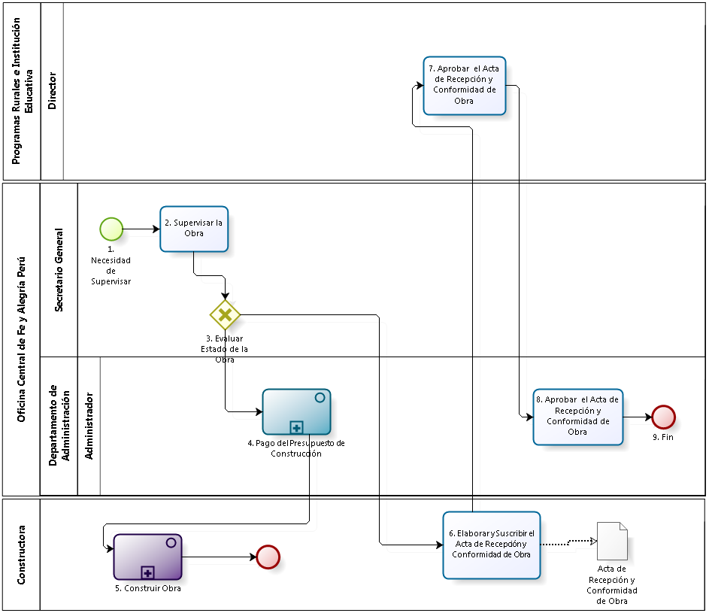

|  |  |  |  |  |  |  |  |  |
| --- | --- | --- | --- | --- | --- | --- | --- | --- |
| **N°** | **ENTRADA** | **ACTIVIDAD** | **SALIDA** | **DESCRIPCIÓN** | **RESPONSABLE** | **TIPO ACTIVIDAD** | **TIEMPO** | **MACROPROCESO** |
| **1.** | * Obra Parcialmente construida | Necesidad de Supervisar | * Necesidad de supervisar estado de la Obra | Después de que se ha realizado una etapa de la Obra, nace la necesidad de realizar la supervisión a la misma. | Secretario General | Manual |  | Gestión de Obras Civiles |
| **2.** | * Necesidad de supervisar estado de la Obra | Supervisar la Obra | * Fotos del Avance de la Obra | La supervisión de la Obra se encuentra a cargo del Secretario General de la Oficina. Para ello, el Secretario General toma fotos del avance de la Obra, para que a partir de ellas, realice una evaluación del estado. | Secretario General | Manual |  | Gestión de Obras Civiles |
| **3.** | * Fotos del Avance de la Obra | Evaluar Estado de la Obra | * Fotos del Avance de la Obra * Obra terminada | Tras la supervisión realizada, el Secretario General evalúa el estado de la Obra según las fotos tomadas. En caso la obra se encuentre parcialmente construida, se utilizarán las fotos tomadas para realizar la valorización para el pago parcial de la Obra; en caso contrario, se procederá a realizar la entrega de la Obra. | Secretario General | Manual |  | Gestión de Obras Civiles |
| **4.** | * Fotos del Avance de la Obra | Pago del Presupuesto de Construcción | * Factura por Pago Parcial | El Administrador se encarga de realizar el Pago parcial de la Obra. | Administrador | Manual |  | Gestión de Control de Pagos |
| **5.** | * Factura por Pago Parcial | Construir Obra | * Obra Parcialmente construida * Obra Terminada | Después de realizarse el pago pertinente, la Constructora continúa con la construcción de la Obra. | Constructora | Manual |  | Gestión de Obras Civiles |
| **6.** | * Obra terminada | Elaborar y Suscribir el Acta de Recepción y Conformidad de Obra | * Acta de Recepción y Conformidad de Obra | La Constructora se encarga de elaborar el Acta de Recepción y Conformidad de Obra, que simboliza la finalización de la obra. | Constructora | Manual |  | Gestión de Obras Civiles |
| **7.** | * Acta de Recepción y Conformidad de Obra | Aprobar el Acta de Recepción y Conformidad de Obra | * Acta de Recepción y Conformidad de Obra aprobada por el Director del Programa Rural e Institución Educativa | El Director del Programa Rural e Institución Educativa recibe el Acta de Recepción y Conformidad de Obra y la aprueba. | Director | Manual |  | Gestión de Obras Civiles |
| **8.** | * Acta de Recepción y Conformidad de Obra aprobada por el Director del Programa Rural e Institución Educativa | Aprobar el Acta de Recepción y Conformidad de Obra | * Acta de Recepción y Conformidad de Obra aprobada por el Administrador | El Administrador aprueba el Acta de Recepción y Conformidad de Obra y también la aprueba. | Administrador | Manual |  | Gestión de Obras Civiles |